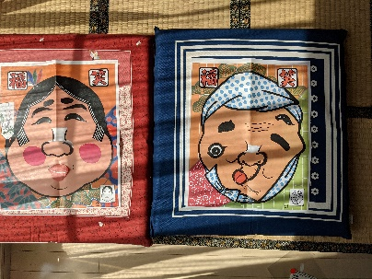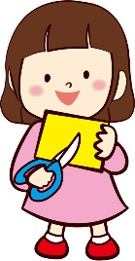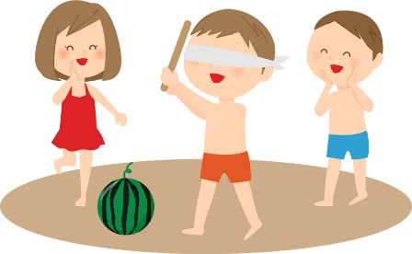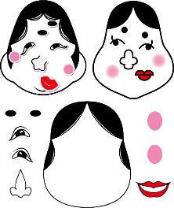
昔遊び① 福笑い 笑う門には福来る
福笑いは、目隠しをして、何もない顔に目や鼻、口を合わせて楽しむ遊び、
男はひょっとこ、女はおかめ、元々愛嬌のある顔が、色々変わります。
紙の目や鼻、口をあらかじめ自分でハサミで切るのも楽しみです。浅草という旅先でこんな遊びも新鮮さを感じるかもしれませんね。

あまから縁詩
尾花幸二

